**Отчет по задаче 1.1**

**Постановка задачи**

Решение одномерной задачи о стационарном распределении давления в однородном пласте (с абсолютной проницаемостью и пористостью ) при прямолинейно параллельной фильтрации однофазной однородной жидкости с вязкостью между галереями скважин (на расстоянии с давлением и , ) в пренебрежении сжимаемостью пласта и фильтрующейся жидкости.

**Необходимо**

1. построить численное решение задачи (распределение давлений в пласте) на заданной расчетной сетке;
2. вычислить невязку E полученного численного решения с аналитическим решением (и убедиться, что она равна нулю):

,

где - –значение сеточной функции давления в узле j, N – число узлов сетки;

1. определить скорость (истинную и фильтрации) и время прохождения частиц между галереями при .

**Решение**

Решение следует строить в безразмерных переменных:

Тогда закон Дарси и стационарное уравнение пьезопроводности с граничными условиями записываются в виде:

Точное решение будет иметь вид

Численное решение получим, используя метод конечных разностей. В данной задаче необходимо решить уравнение:

Производную будем аппроксимировать центрально-разностной схемой:



где

Получим:

Решаем СЛАУ

где A- трехдиагональная матрица

где ,

Для решения будем использовать метод прогонки, решением которого будет вектор

# Результаты

В ходе решения восстановили давления во внутренних узлах сетки и сравнили полученные результаты с точным решением

Построили профиль давления (рисунок 1).



Рисунок 1 Зависимость давления и скорости от координат

При 10 узлах получили невязку на регулярной сетке:

.

При 101 узле на регулярной сетке:

.

При 10 узле на нерегулярной сетке из равномерного распределения [0;1]:

.

Можно сказать, что, так как решение является линейной функцией, то невязка будет меньше при меньшем количестве узлов. Это объясняется тем, что меньшее количество раз к невязке будет прибавляться «машинная» погрешность. Для нерегулярной сетки невязка больше, чем для регулярной при одинаковом количестве узлов.

Время прохождения частиц между галереями:

Скорость фильтрации:

Истинная скорость:

**Задание 1.1.с**

**Постановка задачи**

В условиях задачи 1.1 решить задачу о переносе пассивной примеси с учетом гидродисперсии:

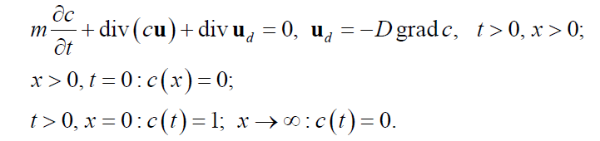

**Решение**

В данной задаче необходимо решить уравнение:



Численное решение получим, используя метод конечных разностей.

В итоге получим:

где верхний индекс - шаг по времени, нижний – шаг по пространству, шаг по времени.

**Результаты**



Рисунок 2 Зависимость концентрации от координат и числа итераций

Посчитаем для различных коэффициентов дисперсии (рисунок 3-4)



Рисунок 3 Зависимость концентрации от коэффициентов дисперсии. Кол-во итераций - 8.



Рисунок 4 Зависимость концентрации от коэффициентов дисперсии. Кол-во итераций – 4.

**Задача 1.2**



Рисунок 5 Распределение давления

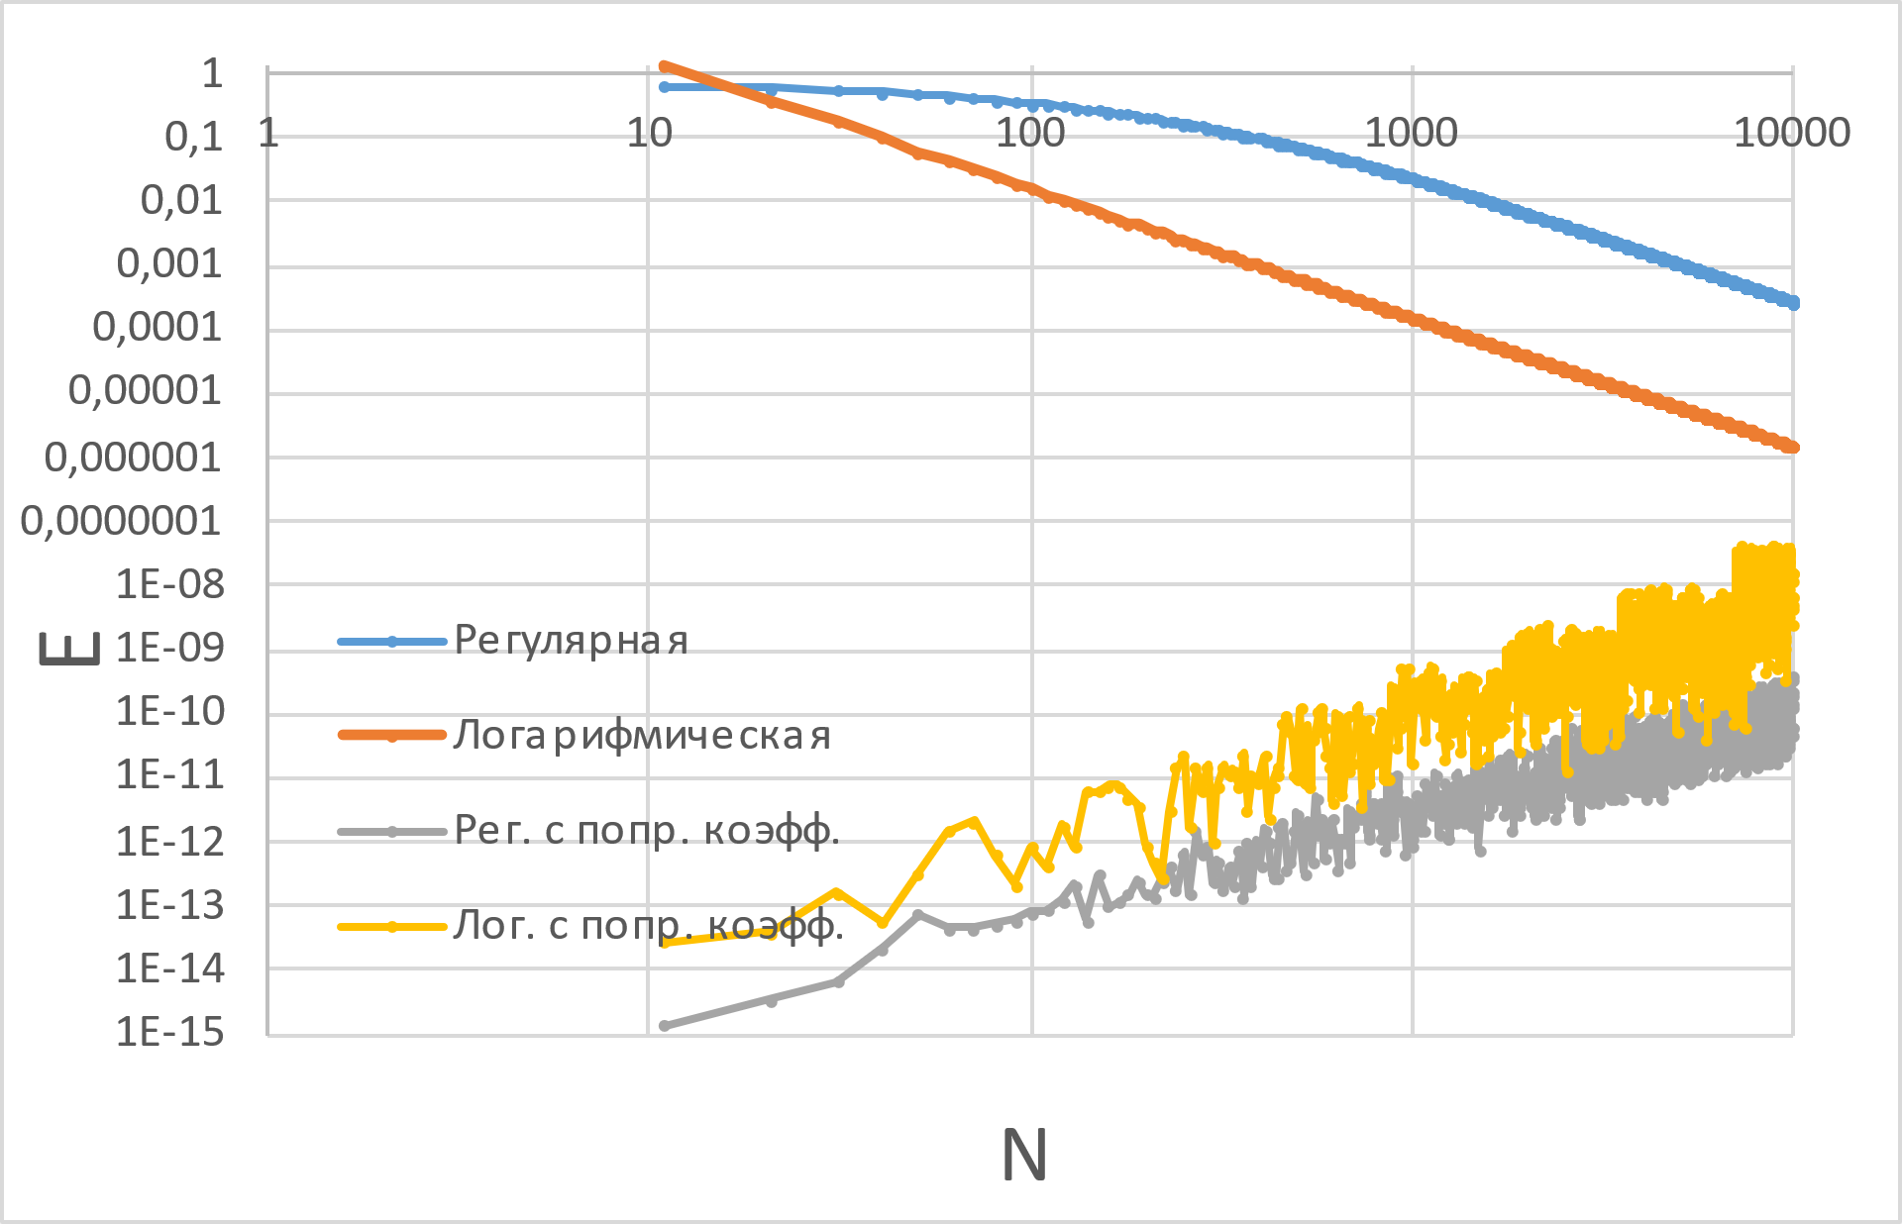

Рисунок 6 График невязки для давления

|  |  |  |  |
| --- | --- | --- | --- |
|  | 1 | 2 | 3 |
| time | 2e+06 | 1.1e+07 | 1.1e+07 |